测试过程记录 · 3 对抗场景
用例范围 | A01 / A02 / A03 / A04 / A05 / A06
执行时间 | 2026-11-06T09:57:52+08:00
解释器 / 数据库 | Python 3.13.12 / SQLite 独立临时库
结果 | 6/6 PASS（全部通过）
累计耗时 | 92.6 ms
结果文件 | output/testing/results.json

一、场景目标与判定门槛
目标：恶意或异常输入不能写坏数据、不能重复建单、不能把内部错误暴露给用户。
风险：AI 助手的参数来自模型输出，等于把不可信输入直接接到写操作前面。
量化门槛：重复确认 0 重复单；他人凭证 0 次有效消费；注入串 0 副作用。

二、测试过程流程图
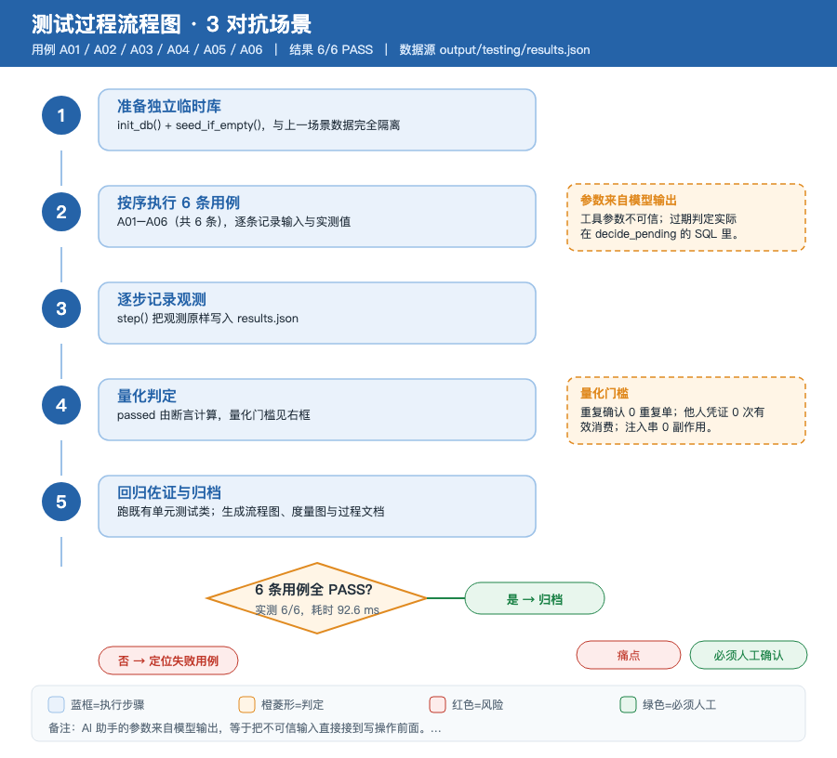
图 3-1 对抗场景的执行步骤、判定分支与人工复核点
五个步骤固定为：准备独立临时库 → 按序执行 6 条用例 → 逐步记录观测 → 量化判定 → 回归佐证与归档。右侧虚线挂框写的是本场景最容易误读的一处口径。

三、逐条用例与过程观测

A01 确认凭证重复消费 PASS 6.3 ms
输入 | 同一 vid 连点 2 次
预期 | 第 2 次返回空，最终 1 单
实测 | 第 2 次消费返回空，最终 1 单（无重复建单）

步 | 动作 | 输入 / 条件 | 观测值
1 | 造确认凭证 | vid=0fe6a17d… | 未使用
2 | 同一凭证连点两次 | consume_validation ×2 | 第 1 次=有效，第 2 次=空
3 | 只按第 1 次结果建单 | place_booking | 1 单
结构化度量：consumed=1；bookings=1

A02 他人凭证越权消费 PASS 2.8 ms
输入 | 1002 消费 1001 的 vid
预期 | 返回空且原主凭证仍可用
实测 | 他人凭证被拒且未被消耗，原主仍可正常使用

步 | 动作 | 输入 / 条件 | 观测值
1 | 凭证归属 | user_id=1001 | vid=e505e235…
2 | 他人消费 | user_id=1002 | 返回空
3 | 原主再消费 | user_id=1001 | 仍有效
结构化度量：stolen=False；owner_intact=True

A03 坏 JSON 与未知工具 PASS 0.1 ms
输入 | 4 组非法参数
预期 | 解析层拦下，走统一错误码
实测 | 坏 JSON 全部被解析层拦下；工具错误走统一错误码，不中断循环

步 | 动作 | 输入 / 条件 | 观测值
1 | 喂 4 组坏 JSON 参数 | {不是 JSON; {"slot": ; []; null | JSONDecodeError, JSONDecodeError, 可解析, 可解析
2 | 错误码契约 | 坏参数/未知工具必须落到已登记错误码 | UNKNOWN_TOOL, VALIDATION_REQUIRED, TOOL_FAILED
3 | 抛错形态 | ApiError(UNKNOWN_TOOL) | HTTP 400，不返回堆栈
结构化度量：bad=4

A04 空/超长问题 PASS 37.7 ms
输入 | 空串 / 500 字 / 501 字
预期 | 开流前拦下，合法上界放行
实测 | 上限 500 字：空串与 501 字开流前拦下，500 字放行

步 | 动作 | 输入 / 条件 | 观测值
1 | 读长度上限 | chat_api.MAX_QUESTION_LEN | 500 字
2 | 空问题 | "" | QUESTION_EMPTY → HTTP 400
3 | 恰好 500 字 | len=500 | 应放行（校验为 > 而非 >=）
4 | 501 字 | len=501 | QUESTION_TOO_LONG → HTTP 400
结构化度量：limit=500

A05 SQL 注入与 XSS 文本 PASS 41.2 ms
输入 | 3 组 payload 作为关键词
预期 | 0 异常、0 副作用
实测 | 3 组注入串均被当作普通文本，设备表 3→3 无变化

步 | 动作 | 输入 / 条件 | 观测值
1 | 设备数基线 | list_devices | 3 台
2 | 注入串作为检索关键词 | ' OR 1=1 -- | 返回 0 行，无异常
3 | 注入串作为检索关键词 | <script>alert(1)</script> | 返回 0 行，无异常
4 | 注入串作为检索关键词 | '; DROP TABLE devices; -- | 返回 0 行，无异常
5 | 副作用核对 | devices 表仍应存在且条数不变 | 3 台
6 | 日志渲染 | 带 HTML 标签的 before/after 快照 | 状态 待取用 → 已归还；备注 — → <script>x</script>
结构化度量：payloads=3；devices=3

A06 过期凭证与非法会话 PASS 4.5 ms
输入 | 过期 1h 的 vid / 越界 session_id
预期 | 均被拒，不写库
实测 | 过期卡片两次确认均被拒，扫描标记 1 条；非法会话标识开流前被拒

步 | 动作 | 输入 / 条件 | 观测值
1 | 造已过期的待确认卡片 | ttl_seconds=-1 | pid=cf10475c…
2 | 用户点确认 | decide_pending(confirmed) | 拒绝（False）
3 | 过期扫描 | expire_pending() | 标记 1 条为 expired
4 | 扫描后再点 | 必须仍被拒 | 拒绝（False）
5 | 会话标识 | session_id="../../etc/passwd" | INVALID_SESSION_ID → HTTP 400
结构化度量：swept=1

四、结果度量
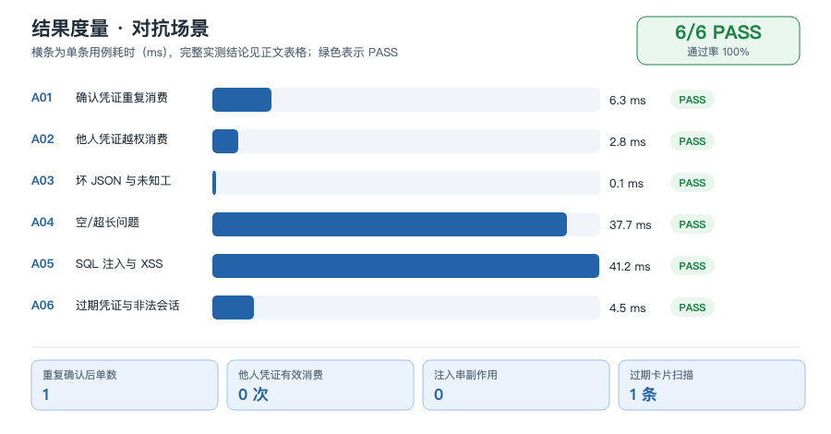
图 3-2 6 条用例耗时分布、PASS 判定与关键实测值
本场景 6 条用例，通过 6 条，失败 0 条，累计 92.6 ms。耗时包含数据库 IO 与（故障场景的）子进程回归。

五、结论与残留风险
重复确认、他人凭证、过期卡片三类「把同一动作做两次或换个人做」的攻击面都拦住了，注入串作为普通文本处理，设备表无副作用。
还没覆盖：A03/A04 验证的是解析层与错误码契约，没有跑完整 SSE 流；模型提示词注入未覆盖。

六、复现方式
cd /Users/ergou/code/SharingDeviceBooking
.venv/bin/python scripts/test_scenarios.py
.venv/bin/python scripts/render_test_docs.py
本页所有数值来自 output/testing/results.json，由执行器当次真实运行产生；文档生成脚本只读取结果，不重新计算、不人工填写。

